淡江時報 第 1109 期
淡江齊防疫 天天量體溫
學校要聞
【潘劭愷淡水校園報導】隨著開學的到來，師生陸續回校上課，校園內逐漸恢復往日的熱鬧。目前臺灣疫情儘管仍在穩定控制中，但還是不能掉以輕心。為提供師生安全的教學環境，各單位依葛校長於9月7日召開之「嚴重特殊傳染性肺炎防疫小組第9次會議」指示，於開學前完成相關防疫措施，迎接新學期的開始，相關訊息可逕洽「防疫及通報專區網頁」（網址：http://covid.tku.edu.tw/ ）查詢。

本校相關防疫措施依據中央防疫中心及教育部相關規定進行規範，在出入校園方面，因受疫情影響進行居家隔離、居家檢疫之師生，除須完成政府規定之14天，期滿後須再實施7天自主健康管理，計21天，始得返回校園上課；自主健康管理期間可進入校園，但不能進教室上課；在體溫量測方面，自開學日起，教職員工生、校外訪客、合作廠商均須進行自主量測體溫，並至「自主健康監測回報系統」（網址：https://btm.web.tku.edu.tw/ ）填報，該系統更將結合iClass學習平臺，協助教師掌握上課學生狀況，另會在全校各大樓配置額溫槍提供量測體溫以利回報；在佩戴口罩方面，師生於教室內上課、室內外體育課程教學無法維持社交距離者、無法保持社交距離之室內空間如辦公室或實驗室、密閉空間或直接與學生面對之櫃檯辦公人員，均應佩戴口罩。 在校園環境方面，總務處已於開學前針對校園內公共區域含教室、美食廣場等進行清潔消毒，開學後每日均會進行消毒；會議室及美食廣場用餐區則設置「保持1.5公尺距離或佩戴口罩」相關警語提醒；空調設備及飲水機在開學前均做好保養消毒與清潔維護工作，同時準備相關防疫物資供全校教職員生使用。

除此之外，國際處自7月2日至9月3日止，接回33個航班計322個境外生，全程協助處理相關事務，本校也規劃予以補助；另資訊處也將開設「MS Teams」工作坊，協助新進及兼任教師熟悉遠距教學事宜，維持教學品質。
2022/05/06


自9月14日開學日起，本校教職員工生、校外訪客、合作廠商均須進行自主量測體溫，並至「自主健康監測回報系統」（網址：https://btm.web.tku.edu.tw/ ）填報，（圖／資訊處網頁截圖）

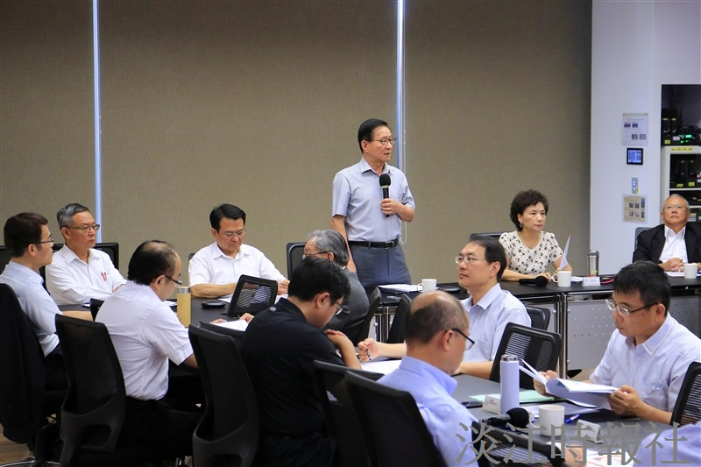
葛煥昭校長主持「嚴重特殊傳染性肺炎防疫小組第9次會議」，指示全校於開學前完成相關防疫準備，迎接新學期。（攝影／游晞彤）

